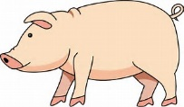
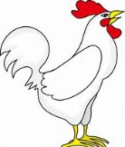
ニワトリとブタの心臓を観察しよう！

目的

準備 心臓（ニワトリ・ブタ） ハサミ スポイト ピンセット 解剖皿 顕微鏡セット

方法 ① ニワトリの心臓に肝臓がついていたらその部分をハサミで切り離す。（図１）

② 心臓についている脂肪（黄色い部分）をハサミで取り除く。（図２）

③ 心臓についている血管（大動脈もしくは肺動脈）を見つけ、水を入れたスポイトを差し込み、
水を注入する。どこの穴から出てくるのかを確認する。（図２・３）
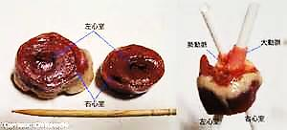
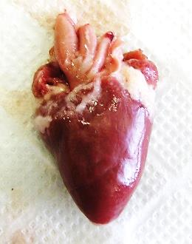
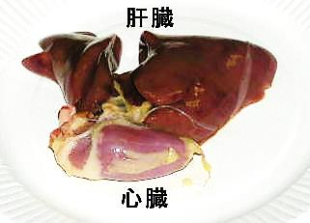

図１ 図２ 図３
④ ブタの心臓の４つの大きな血管を観察する。（図４）
（大動脈 ・ 大静脈 ・ 肺動脈 ・ 肺静脈 の４つです。）

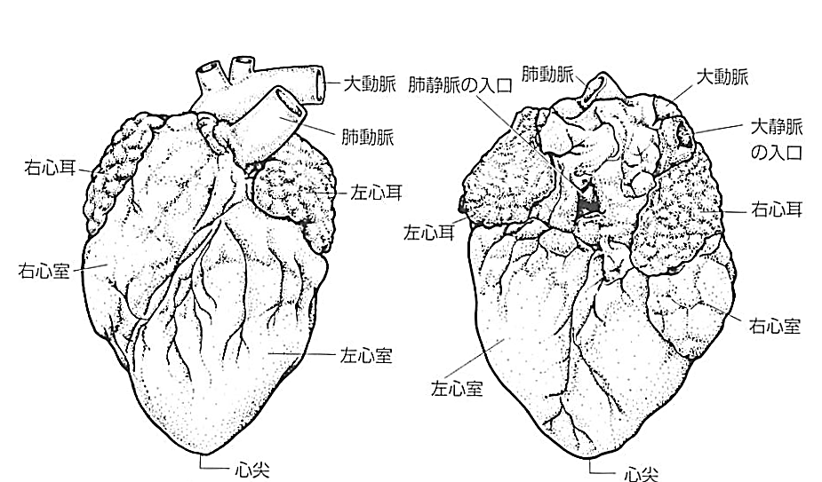
⑤ ブタの心臓を図４の線のところで半分に切断し、断面を観察する。

この線で切断する

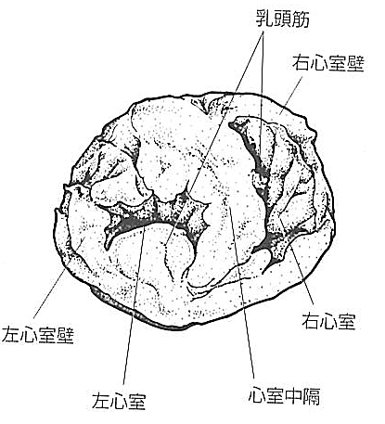
図４

⑥ 心臓内部の筋肉の厚さを調べる。図５のようになっているのを確認する。

⑦ 心臓の筋肉の色・筋肉の厚さの違いの理由を考え、記録する。

⑧ ブタの心臓の内部も見て、弁などのつくりを確認する。
図５
特徴や気づいたこと・注目したポイントを書きましょう！
ニワトリの心臓 | ブタの心臓
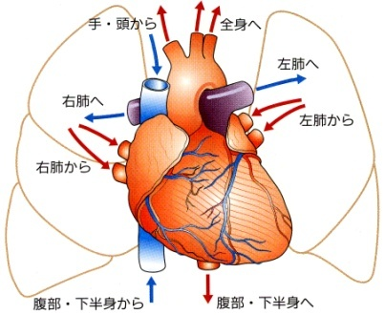

図６ 心臓の４つの部屋と４つの血管 図７ 心臓周辺の血液の流れ

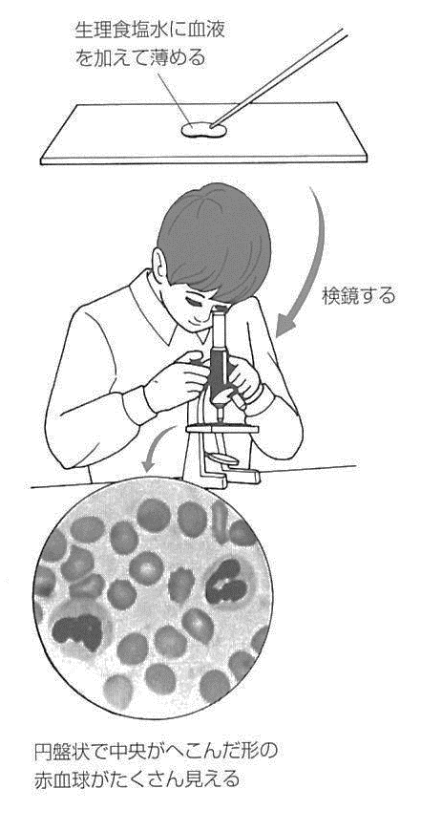
おまけ実験 血液の観察をしよう

準備 血液 顕微鏡 スライドガラス カバーガラス

方法 ① スライドガラスに血液を１滴たらし、薄く広げて
カバーガラスをかけて観察する。

② うまく見えない場合は生理用食塩水などで薄めて
から観察をするとよい。
（ギムザ・ライト染色液があればよく見えます。）

③ 赤血球のようすを観察しましょう。
（血球見えるかな～）

２年 組 番 氏名

